PREFEITURA DE GUARULHOS SECRETARIA DE EDUCAÇÃO
DEPARTAMENTO DE PLANEJAMENTO DA EDUCAÇÃO

Exercício/Ano:

2023
PARECER CONCLUSIVO Nº . 0035/2023

ENTIDADE: CNPJ:
ONG Instituto de Cidadania Sol Encantado-lCSE - FILIAL 28.676. 739/0002-18
Em cumprimento ao artigo 200 da Instrução Normativa 001 de 01 de setembro de 2020 do Tribunal de Contas do Estado de São Paulo, emitimos o PARECER CONCLUSIVO do exercício, sobre a Prestação de Contas dos recursos repassados e aplicados pela Organização da Sociedade Civil. para fins de avaliação quanto à eficácia e efetividade das ações realizadas, e ATESTAMOS:
1 - Que durante o exercício relativo à prestação de contas a Organização da Sociedade Civil esteve localizada e em regular funcionamento no desenvolvimento das suas atividades/projetos, condizentes com a sua finalidade estatutária, pactuadas com esta Administração, no endereço que segue:
Endereço: Avenida Cidade de Santos, 391 - Cidade Soberana - Guarulhos - SP
Finalidade estatutária: Promover e desenvolver em parcerias projetos da área da Educação Comunitária para crianças como creche, CEI-Centro de Educação Infantil, Escola, Pré-escola e outras que atendam as crianças como também nas áreas de Assistência Social, Arte e Cultura.

li, Ili, IV e V - Que cada data de repasse, empenho, número de empenho, valor transferido, saldo anterior, rendimento de aplicação financeira, e o valor total aplicado no objeto, eventuais devoluções de glosa e/ou ou saldo, o saldo reprogramado para o exercício seguinte, por fonte de recursos, se demonstra segundo cada ajuste, seu respectivo objeto e cada data de prestação de contas apresentadas pela Organização da Sociedade Civil, na forma que segue:
TERMO DE COLABORAÇÃO nº 424/2021 Aditivos: Nº 2/2023.
Objeto: Atendimento de crianças em período integral. na faixa etária de até 3 anos e 11 meses por meio de unidades escolares, segundo as diretrizes técnicas da Secretaria de Educação e de acordo com o plano de trabalho aprovado.
Datas das Prestações de Contas Parciais: 16/05/2023; 10/09/2023; 10/01/2024.



Fontes de Recursos

B8001\AG7052-1C\C20511-7
(Municipal)

B8001\AG7052-1C\C20511-7
(Municipal)
B8001\AG7052-1C\C2051l-7
(Municipal)

B8001\AG7052-1C\C20511-7
(Municipal)

B8001\AG7052-1C\C20511-7
(Municipal)
B8001\AG7052-1C\C205ll-7
(Municipal)
- B8001\AG7052-1C\C205ll-7
(Municipal)
B8001\AG7052-1C\C205ll-7
(Municipal)

B8001\AG7052-1C\C20511-7
(Municipal)

Datas dos Repasses Números dos Valores Transferidos

18/01/2023 | 1-  21984/2022 | 489.557,08
04/05/2023 | 6568 e 1050/2023 | 176.181,60
04/05/2023 | 1052 e 6574/2023 | 12.149,50
06/06/2023 | 1050/2023 | 121.495,00
21/06/2023 | 6568/2023 | 15.754,28
07/07/2023 | 1050/2023 | 121.495,00
04/08/2023 | 1050/2023 | 118.450,70
12/09/2023 | 1050 e 6568/2023 | 167.347,53
12/09/2023 | 1052 e 6574/2023 | 12.149,50

Pág. 1/3
Empenhos

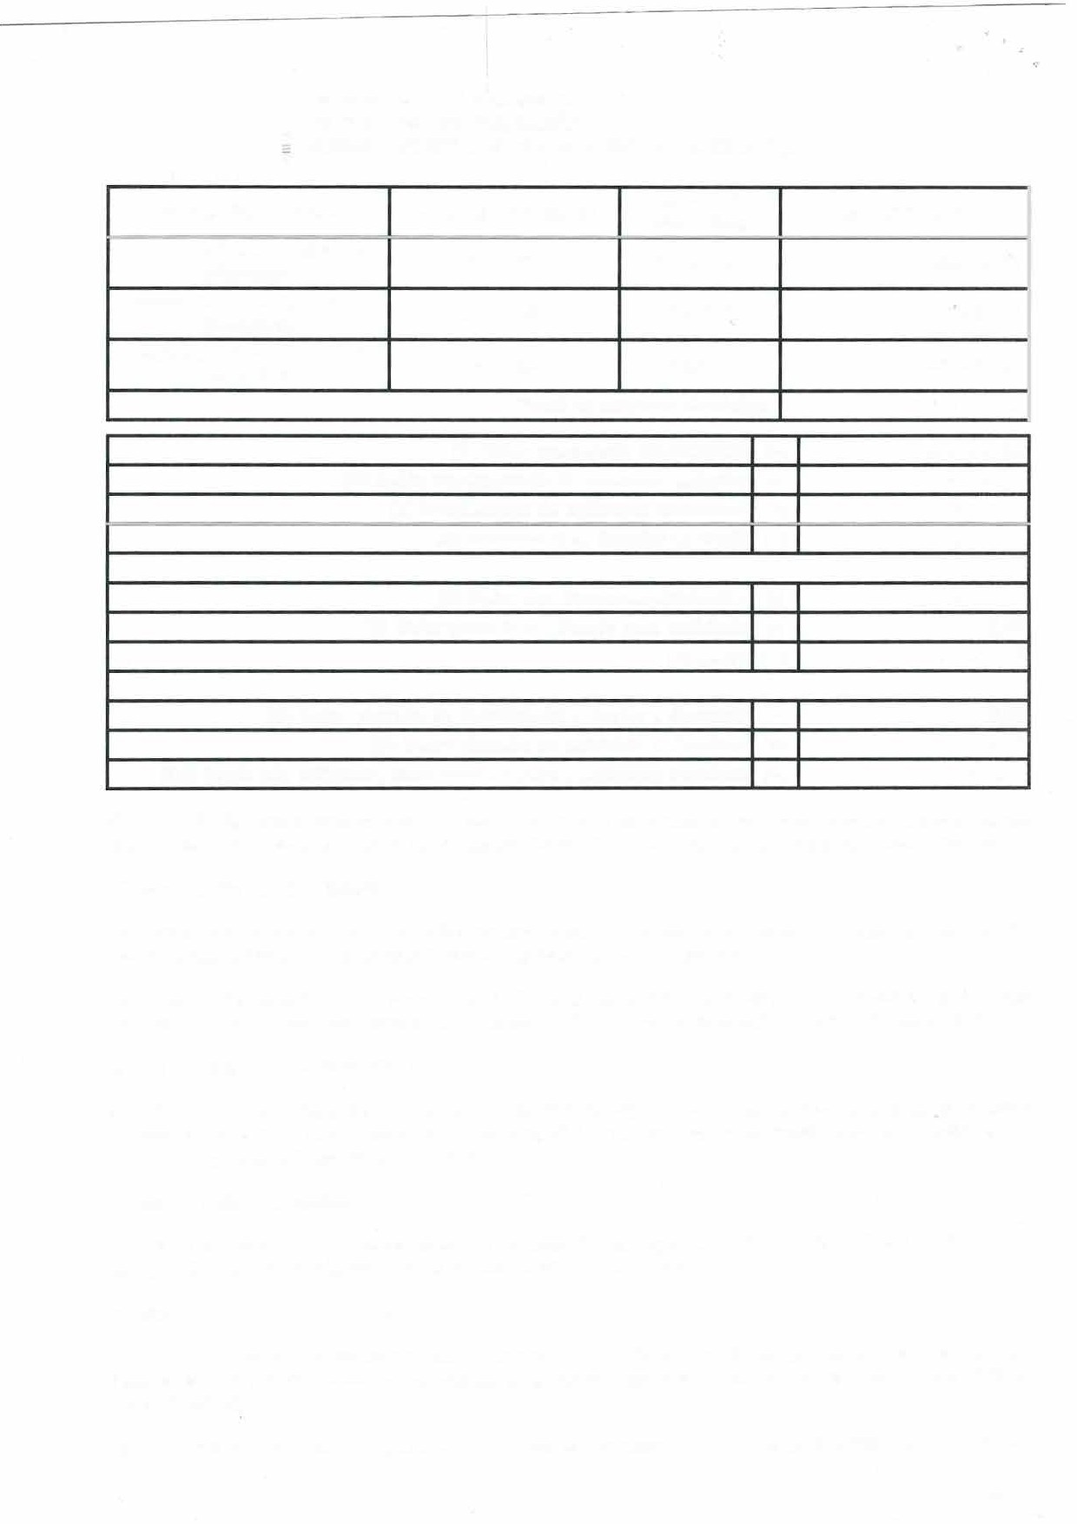

PREFEITURA DE GUARULHOS SECRETARIA DE EDUCAÇÃO
DEPARTAMENTO DE PLANEJAMENTO DA EDUCAÇÃO

(Municipal) (Municipal) (Municipal)
(=)
Fontes de Recursos Datas dos Repasses | Números dos Valores Transferidos Empenhos
B8001\AG7052-1C\C20511-7 05/10/2023 | 1050/2023 | 125.433,57
B8001\AG7052-1C\C20511-7 08/11/2023 | 1050/202) | 125.433,57
B8001\AG7052-1C\C20511-7 06/12/2023 | 1050/2023 | 125.433,57
Total do Repasse Municipal |  | 1.610.880,90
(1) Valor repassado no exercício |  | 1.610.880,90
(2) Saldo transportado do exercício anterior ( +) |  | 144.151,33
(3) Rendimento de aplicação financeira ( +) |  | 23.975,34
(4) Valor total da Receita (1+2+3) (=) |  | 1.779.007,57
(5) Valor das despesas aprovadas (-) |  | 1.598.615,82
(6) Valor glosado restituido pela entidade (-) |  | 0,00
(7) Saldo |  | 180.391,75
(8) Valor glosado de exercício(s) anterior a devolver |  | 0,00
(9) Valor glosado no exercício a devolver |  | -5.436,25
(10) Saldo não utilizado, transportado para o exercício seguinte ( =) |  | 174.955,50

(=)

VI - As atividades desenvolvidas com os recursos próprios e as verbas públicas repassadas se compatibilizam com as metas propostas, bem como os resultados alcançados, cumprindo com o previsto no plano de trabalho.
(=)
(=)
(X) Sim ( ) Não ( ) Parcialmente
VII - Que as partes cumpriram as cláusulas pactuadas no instrumento de parceria, atinentes aos princípios da administração pública, em conformidade com a regulação que rege a matéria.
VIII - Houve disponibilização, pela entidade do terceiro setor, dos documentos comprobatórios dos gastos efetuados com os recursos da parceria e sua devida contabilização, atestada pelo contador da beneficiária?

(X) Sim ( ) Não ( ) Parcialmente
XI - Estão regulares e disponíveis, os recolhimentos dos encargos trabalhistas, relativos a folha de pagamento da equipe contratada, com ou sem vínculo empregatício, e comprovados mediante guias de recolhimentos autuadas ao processo de prestação de contas?
(X) Sim ( ) Não ( ) Parcialmente
X - Que os comprovantes de gastos contém a identificação da Organização da Sociedade Civil beneficiária, do tipo de cada repasse, do número de cada ajuste e deste Órgão concessor?

(X) Sim ( ) Não ( ) Parcialmente
XIII - Que na sede da concedente existe e funciona o controle interno de forma regular, responsável pela fiscalização dos atos da administração pública, e tem como responsável o Sr.(a) Rodrigo Souza Santos, CPF nº 359.816.908-60.
XII - Que cada ajuste atende aos princípios da legalidade, impessoalidade, moralidade, publicidade, eficiência e

Pág. 2/3.



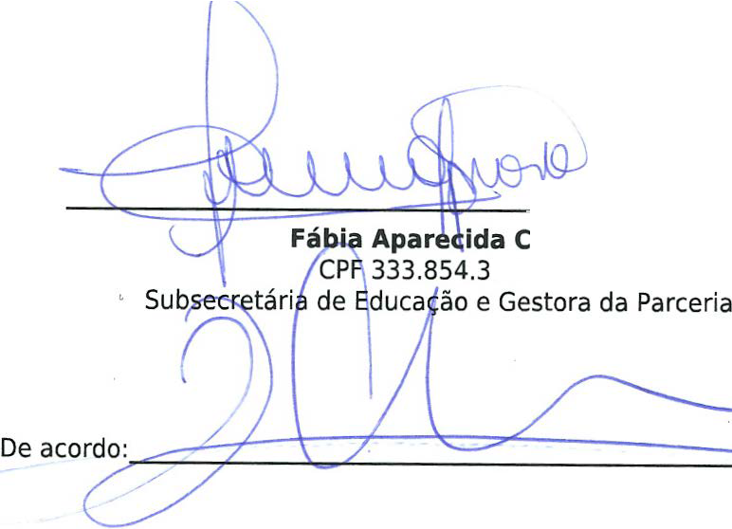
PREFEITURA DE GUARULHOS SECRETARIA DE EDUCAÇÃO
DEPARTAMENTO DE PLANEJAMENTO DA EDUCAÇÃO

economicidade, a motivação e ao interesse público e social.
XIV - Que houve visita(s) para fiscalizar, monitorar e avaliar o objeto, conforme relatório(s) de fiscalização, parte integrante do processo desta prestação de contas.
XV - Que eventual rateio administrativo de custos indiretos realizado pela entidade do Terceiro Setor foi verificado e avaliado pelo poder público, quanto à razoabilidade, pertinência com o objeto, proporcionalidade e adequação das despesas?
(X) Sim ( ) Não ( ) Parcialmente

Manifestação:
Diante da documentação verificada emitimos Parecer Conclusivo favorável à aprovação das despesas no valor de R$ 1.598.615,82, destacando que a quantia de R$ 174.955,50 foi transportada para o exercício de 2024.
O valor glosado de R$ 3.883,90 foi devolvido à conta específica do termo e R$ 1.552,35 será descontado nos próximos repasses.
CONCLUSÃO
Atesta a prestação de contas como Regular.

Guarulhos/SP, 08 de Março de 2024.

osta
78-65

Alex Viterale
Secretário da Educação

Proposta(s): 0035/2023

Pág, 3/3


